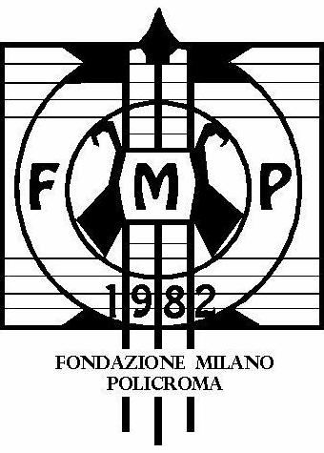

Il Circolo Culturale “Il Dibattito”
e la

Fondazione Milano Policroma

vi invitano il giorno

11 ottobre 2009 – alle ore 15.45
alla conferenza

"Expo a Milano: dal 1881 al 2015"

Relatore sarà Riccardo Tammaro, giornalista e scrittore, nonchè Presidente della Fondazione Milano Policroma.

La manifestazione avrà luogo presso la sede del Circolo Dibattito,
in via Monte Cimone ang. Via Varsavia

Questa conferenza fa parte del percorso “Expo e Periferie”, conferenze promosse dalla Consulta Periferie Milano

